Quieren agregar en los terms and conditions unos campos del custom record para que se carguen, en checkout

En el checkout, en la pantalla de place order:
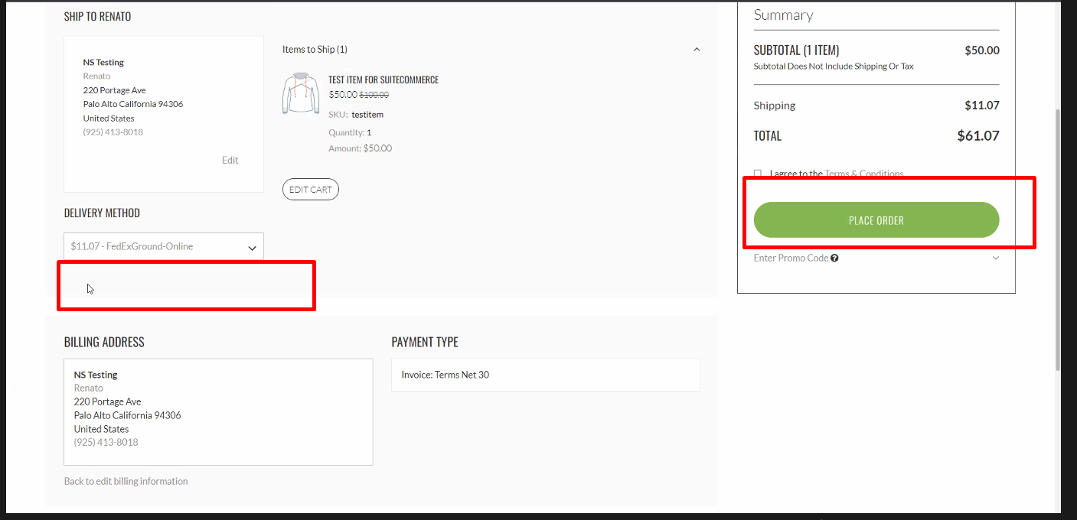
Quieren que el cliente vea 2 fields de su customer record.
Customer Legal Name y FDA date (field custom – fecha a partir de la cual se suscribieron)
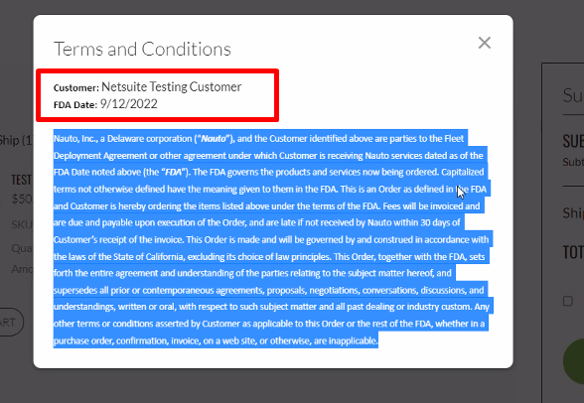
Vas a tener que scrollear para llegar a billing address y va a quedar feo
https://selfservice.nauto.com/
santiago.estellano@netsuite.com
test.1234

Agregar a los fieldsets los custentity1 y 2

